8.3 高阶微分方程
8.3.2 二阶线性微分方程——降阶法和常数变易法
8.3.3 二阶常系数齐次线性方程
三 练习题
1. 求方程y⁽⁴⁾+β ⁴y=0的通解, 其中β>0.
解 这里的特征方程为
r⁴+β ⁴=0.
它的根为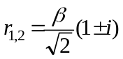, 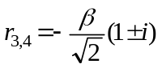.
因此所给微分方程的通解为
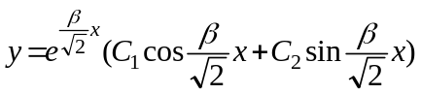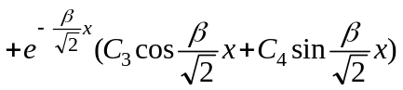.
2. 求方程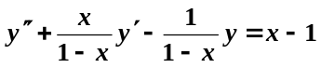的通解.
解：见课件例1.
3. 求解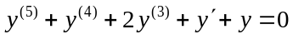.
解：特征方程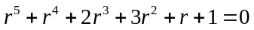，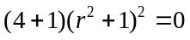
解得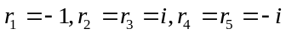
故所求通解为
四 思考题
下面解法是否正确？如果不正确，如何改正？求方程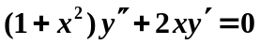的通解.
解 特征方程为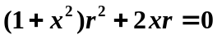，特征根为：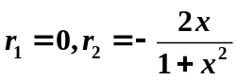，从而通解为
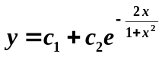.
答 上述解法是错误的，可以验证不是原方程的解.出错的原因在于：特征方程法仅适用于求常系数线性方程的解，本题所给方程不是常系数的，故不能用特征方程法。
正确解法 方程属于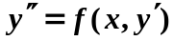型.令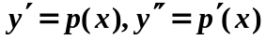，代入方程可化为可分离变量方程，并两边积分得 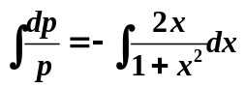，
所以 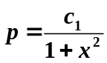，
再积分得 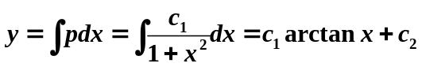
为原方程的通解.

